**[Урок 14 starter](http://advanglish.ru/%d1%83%d1%80%d0%be%d0%ba-14-starter/)**

**Повторим изученное на прошлом занятии.**

Простое прошедшее время может использоваться для рассказа о типичном действии в прошлом (как оно было какое-то время назад), для обозначения однократного действия в прошлом (обычно с указанием  – когда оно было, например, вчера, три дня назад или на прошлой неделе) и для того, чтобы рассказать историю.

Для образования прошедшего времени требуется либо окончание –ed, если это правильный глагол, а для неправильных глаголов требуется вторая форма.

Для вопросов и отрицаний нужен «хелпер» did, который «забирает» себе прошедшее время, а смысловой глагол остается в начальной, базовой форме.

Глагол to be в прошедшем времени не требует «хелпера» и имеет две формы прошедшего времени: was (для единственного числа) и were (для множественного числа).

Если глагол неправильный, то нам нужна вторая форма. Умом понять принцип образования форм неправильных глаголов можно, но это долго и, в конечном итоге, не нужно. Так как оно не приведет нас к искомой цели – запоминанию этих форм.

Выучить неправильные глаголы можно несколькими способами.

Способ первый:

Вы просто берете список неправильных глаголов и учите все подряд. Старая-добрая школьная зубрежка.

Способ второй:

Вы пишете три формы глаголов на карточках – все три на одной стороне и, перебирая карточки, Вы повторяете эти глаголы вслух.

Способ третий:

Вы пользуетесь вот этим файлом:

Nepravilnye_glagoly-1.pdf

и следующей последовательностью действий:

Алгоритм работы с неправильными глаголами

1. Просмотрите все неправильные глаголы.

2. Обратите внимание на 4 группы по количеству схожих форм:

* все три формы совпадают,
* первая и третья формы совпадают,
* вторая и третья формы совпадают,
* все три формы отличаются.

3. Обратите внимание на то, что внутри 3 и 4 групп существуют мини-группы, совпадающие по чтению гласных.

4. Выберите небольшую группу (6-8 глаголов), которую Вы будете учить одновременно.

5. Учите следующим способом:

* Прочитайте все глаголы подряд (3 формы каждого) несколько раз подряд (вслух!):

*Например:*

|  |  |  |
| --- | --- | --- |
| bring | brought | brought |
| buy | bought | bought |
| catch | caught | caught |
| fight | fought | fought |
| teach | taught | taught |

* Закройте третью колонку и начинайте сначала. Первую и вторую форму читайте, третью восстанавливайте по памяти (обязательно вслух!). Как только третья форма будет воспроизводиться легко по памяти, Вы можете перейти к следующему этапу.
* Закройте вторую колонку и читайте первую форму, воспроизводите вторую по памяти, затем читайте (!) третью форму. Если вторая форма воспроизводится легко, переходите к последнему этапу.
* Закройте вторую и третью колонки. Вы читаете вслух первую форму и воспроизводите по памяти вторую и третью.
* Отдыхаете и возвращаетесь к неправильным глаголам через какое-то время. (Не рекомендуется учить все неправильные глаголы за один раз)

В каждом следующем подходе прочитывайте предыдущие глаголы один раз.

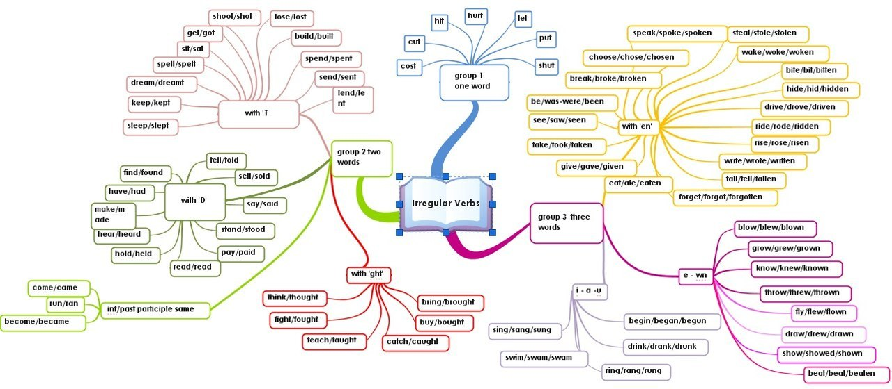

Важный момент при запоминании неправильных глаголов! Не учите глаголы с привязкой к переводу. Неправильные глаголы должны быть связкой «начальная форма – вторая форма – третья форма» и храниться в одном файле «головного компьютера» под названием «Неправильные глаголы». А перевод должен быть в связке «русское слово – английское слово».

Не старайтесь запомнить, что bought – это «купил». Во время практики Вы вспомните сначала сам глагол, а потом его вторую (или третью, при необходимости) форму. Если Вы проделаете эту операцию несколько раз, то в определенный момент Вы не будете вспоминать глагол в начальной форме, прежде чем поставить его во вторую форму. Вторая форма будет «ставиться» машинально.

Итак, выучите неправильные глаголы.

**Выполните паттерны на прошедшее время.**

past_simple_starter_14.pdf

patterny_past_simple_starter_14.pdf

**Посмотрите видео на внешнем ресурсе:**  
<http://www.engvid.com/past-tense-questions/>

**Расскажите, как Вы проходили регистрацию в аэропорту**. Для того, чтобы это задание не было слишком скучным, разнообразим его слегка. Создадим “crazy story”. У Вас будут слова в неком порядке, и Вам придется придумать, почему Вы делали то или иное (можете повторять некоторые слова, чтобы все же соблюсти процедуру регистрации).

*Например:*  
These are the words:

* Duty free shop
* Security control
* X-ray machine
* Toilet
* Metal detector
* Information screen
* Departure area
* Baggage claim area
* Check in
* Air field
* Boarding pass
* Seat
* Flight attendant
* Scales
* Runway

*I like going abroad. Every time I go to the airport, I visit a duty free shop. It is fun, just remember not to drink anything you buy there, because the security control do not let drunken people to board a plane. Once I went to Spain. I came to the airport, put my bag on the X-ray machine belt and waited for my bag on the other side of the machine. I asked the security officer where I could find the toilet. He didn’t answer, because he was busy. There were many people at the metal detector, so I decided to look for the toilet myself. I saw an information screen and found my flight. I wanted to go to the departure area, but it was too early. I went left, but it was the baggage claim area, so I went to check-in. After that I went to the window and looked at the airfield to see my plane. When it was time to beard, I went to the gate. I was the last to enter the plane. I looked at my boarding pass saw my seat number and the flight attendant showed me to my seat. He helped me to put my hand baggage to overhead locker and said that my bag was 10 kilos. I was surprised that he could say the weight without the scales. It was our departure time, so the plane went along the runway and my journey began.*

Теперь расскажите свою “crazy story” про ваши приключения в аэропорту. Проявите максимум изобретательности.

Here are your words:

* + Security officer
  + Baggage
  + Flight attendant
  + Check-in counter
  + Window seat
  + X-ray machine
  + Take off
  + Seat belt

**Прочитайте и прослушайте диалог на внешнем ресурсе:**

<http://www.dailyesl.com/plane-tickets.htm>

**Посмотрите видео на внешнем ресурсе:**

<http://www.engvid.com/speaking-english-talking-about-travel/>

Надеемся, это было забавно!

*Можно сказать:*

* *It was very funny.  – Это было очень забавно.*
* *It was not very funny.  – Это было не очень забавно.*
* *It was so funny.  – Это было так забавно.*

Есть специальные слова, которые переводятся КАК: so, as well as, such и such a.

**Посмотрите видео:**

Such So.mp4

**Выполните паттерны So / Such.**

patterny_So_and_such2.pdf

1 – So –  употребляется только с прилагательным без существительного и перед наречием (как?), so many / so much – даже если после них стоят существительные.  
2 – Such a –  употребляем тогда, когда после прилагательного стоит существительное в единственном числе.  
3 – Such – употребляем, когда после прилагательного стоит существительное во множ. числе или неисчисляемое существительное.

**Послушайте песню. Вставьте недостающие слова в пропуски.**

Послушайте песню

**Abba-Last-Christmas.mp3**

**Last Christmas**

Last Christmas,   
I _____ you my heart   
But the very next day, You _____ it away   
This year, _____ me from tears   
I’ll give it to someone special

Last Christmas,   
I gave you ____   
But _______, you gave it away   
This year, to save me from tears   
I’ll give it to someone ____

Once bitten and twice shy   
I keep my distance   
But you still catch my eye   
Tell me baby   
Do you recognize me?   
Well it’s been a year,   
It doesn’t ________

(Happy Christmas!)   
I ________ and sent it   
With a note saying   
«I love you» I meant it   
Now I know what a fool I’ve been   
But if you ______ now   
I know you’d fool me again

Last Christmas,   
I gave you my heart   
But the very next day, you ____

This year, to save me from tears   
I’ll give it to someone special

Last Christmas,   
I gave you my heart   
But the very next day, you gave it away   
______, to save me from tears   
I’ll give it to someone special

(Oooh… Oooh Baby)

A crowded room,   
Friends with ______   
I’m hiding from you   
And your soul of ice   
My God!   
______ you were someone to rely on   
Me? I guess I _______ to cry on   
But a face on a lover with a fire in his heart   
A man undercover but _____ me apart   
Oooh Oooh   
Now I’ve found a real love   
You’ll never fool me again

Last Christmas,   
______________   
But the very next day, You gave it away   
This year, to save me from tears   
I’ll give it to _______ special

Last Christmas,   
I gave you my heart   
But the very next day, You gave it away   
This year, to save me ______   
I’ll give it to someone special

A face on a lover   
With a fire in ______   
(Gave you my heart)   
A man undercover   
But _______ me apart   
(Next year)   
I’ll give it to someone,   
I’ll give it to someone special   
(Special someone)   
Someone

I’ll give it to someone,   
I’ll give it to someone special   
Who’ll give me _______ in return   
I’ll give it to someone   
Hold my heart and watch it burn

I’ll give it to someone,   
I’ll __________________  
I’ve got you here to stay   
I can _________________

I thought you were someone special   
Gave ______________   
I’ll give it to someone,   
I’ll give it to someone   
Last Christmas   
I gave you my heart   
____________   
I’ll give it to someone,   
I’ll give it to someone   
La la la la….

Проверьте себя

**Last Christmas**

Last Christmas,   
I gave you my heart   
But the very next day, You gave it away   
This year, to save me from tears   
I’ll give it to someone special

Last Christmas,   
I gave you my heart   
But the very next day, you gave it away   
This year, to save me from tears   
I’ll give it to someone special

Once bitten and twice shy   
I keep my distance   
But you still catch my eye   
Tell me baby   
Do you recognize me?   
Well it’s been a year,   
It doesn’t surprise me

(Happy Christmas!)   
I wrapped it up and sent it   
With a note saying   
«I love you» I meant it   
Now I know what a fool I’ve been   
But if you kissed me now   
I know you’d fool me again

Last Christmas,   
I gave you my heart   
But the very next day, you gave it away   
This year, to save me from tears   
I’ll give it to someone special

Last Christmas,   
I gave you my heart   
But the very next day, you gave it away   
This year, to save me from tears   
I’ll give it to someone special

(Oooh… Oooh Baby)

A crowded room,   
Friends with tired eyes   
I’m hiding from you   
And your soul of ice   
My God!   
I thought you were someone to rely on   
Me? I guess I was a shoulder to cry on   
But a face on a lover with a fire in his heart   
A man undercover but you tore me apart   
Oooh Oooh   
Now I’ve found a real love   
You’ll never fool me again

Last Christmas,   
I gave you my heart   
But the very next day, You gave it away   
This year, to save me from tears   
I’ll give it to someone special

Last Christmas,   
I gave you my heart   
But the very next day, You gave it away   
This year, to save me from tears   
I’ll give it to someone special

A face on a lover   
With a fire in his heart   
(Gave you my heart)   
A man undercover   
But you tore me apart   
(Next year)   
I’ll give it to someone,   
I’ll give it to someone special   
(Special someone)   
Someone

I’ll give it to someone,   
I’ll give it to someone special   
Who’ll give me something in return   
I’ll give it to someone   
Hold my heart and watch it burn

I’ll give it to someone,   
I’ll give it to someone special   
I’ve got you here to stay   
I can love you for a day

I thought you were someone special   
Gave you my heart   
I’ll give it to someone,   
I’ll give it to someone   
Last Christmas   
I gave you my heart   
You gave it away   
I’ll give it to someone,   
I’ll give it to someone   
La la la la….